Отчёт по лабораторной работе №1

Развертывание виртуальной машины

Леденев Егор Олегович

Содержание

# 1 Цель работы

Целью данной работы является приобретение практических навыков установки операционной системы на виртуальную машину, настройки минимально необходимых для дальнейшей работы сервисов

# 2 Выполнение лабораторной работы

Создаю виртуальную машину

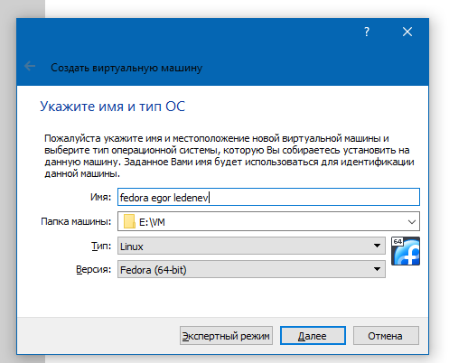

Figure 1: Создание новой виртуальной машины

Задаю конфигурацию жёсткого диска — VDI, динамический виртуальный диск.

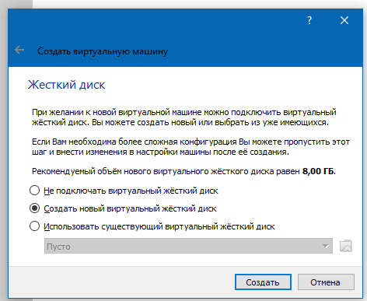

Figure 2: Конфигурация жёсткого диска

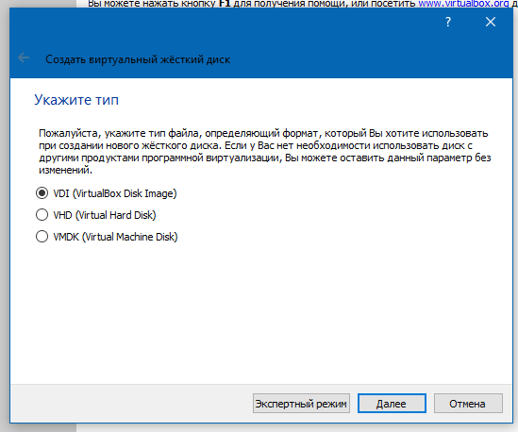

Figure 3: Конфигурация жёсткого диска

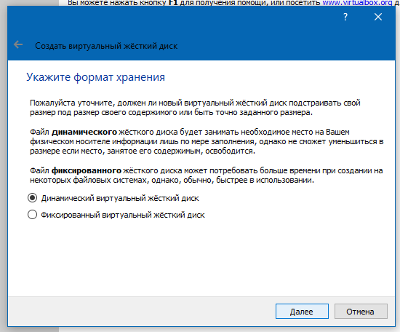

Figure 4: Конфигурация жёсткого диска

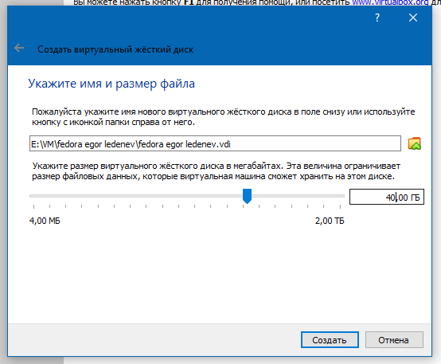

Figure 5: Конфигурация жёсткого диска

Добавляю новый привод оптических дисков и выбираю образ

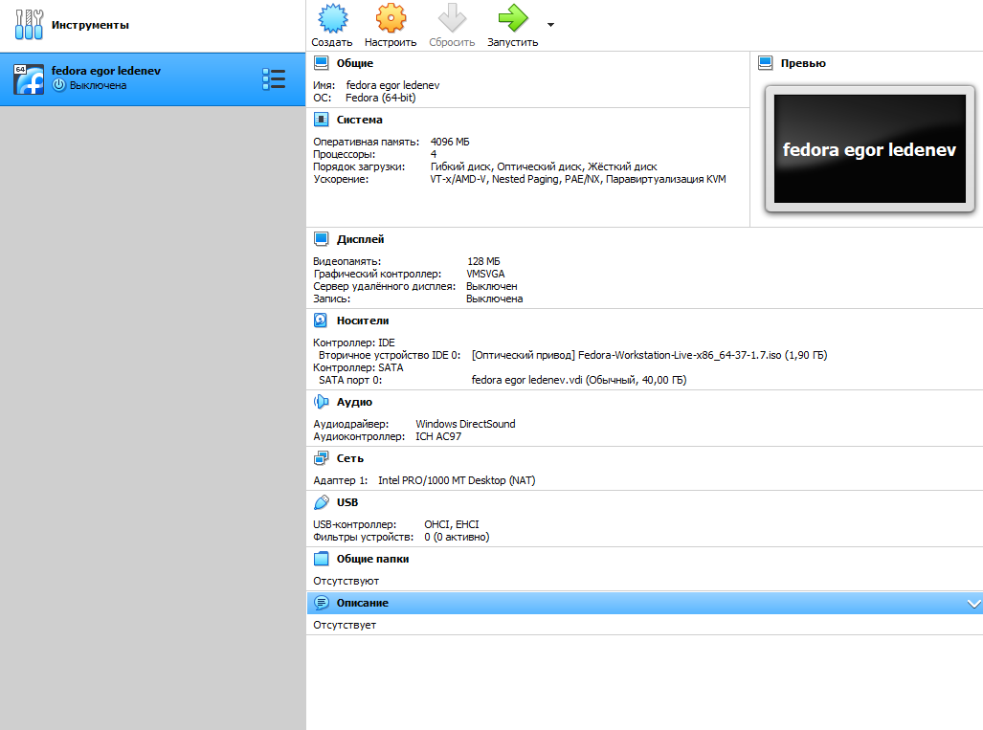

Figure 6: Конфигурация системы

Запускаю виртуальную машину и выбираю установку системы на жёсткий диск. Устанавливаю язык для интерфейса и раскладки клавиатуры

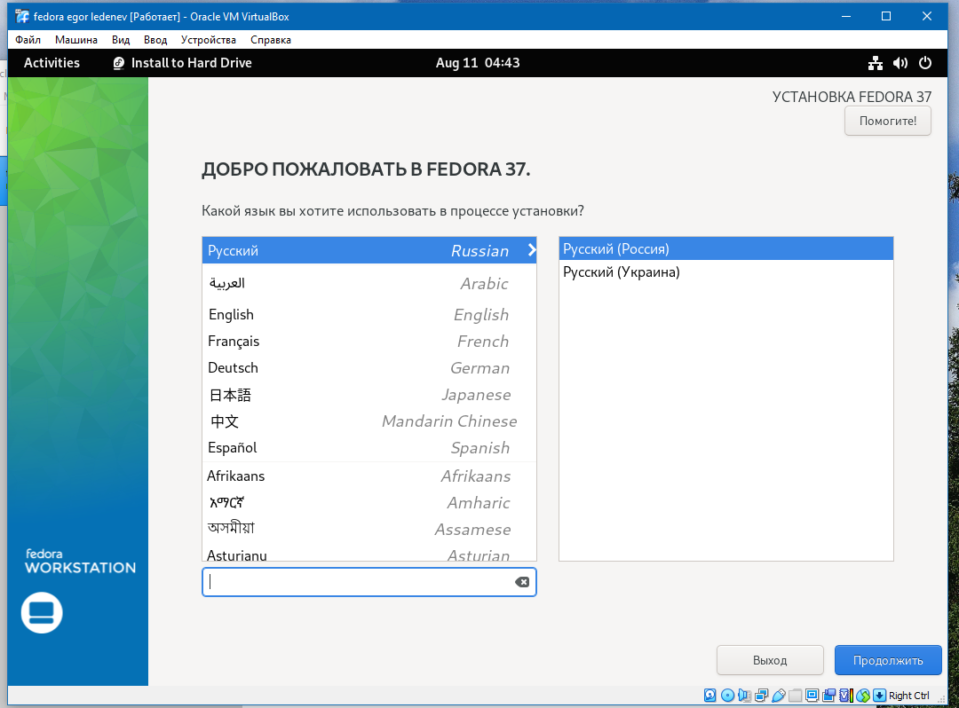

Figure 7: Установка языка

Указываю параметры установки

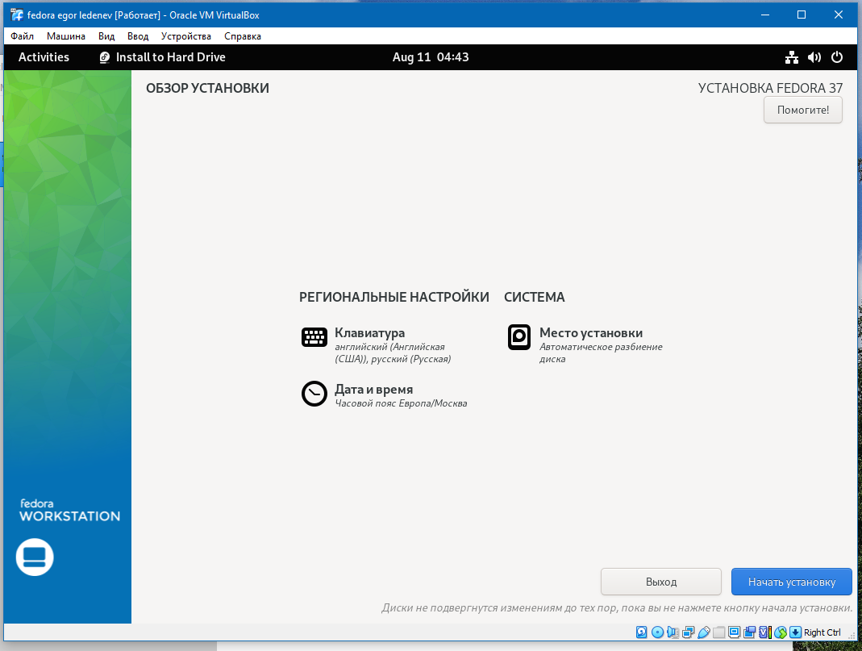

Figure 8: Параметры установки

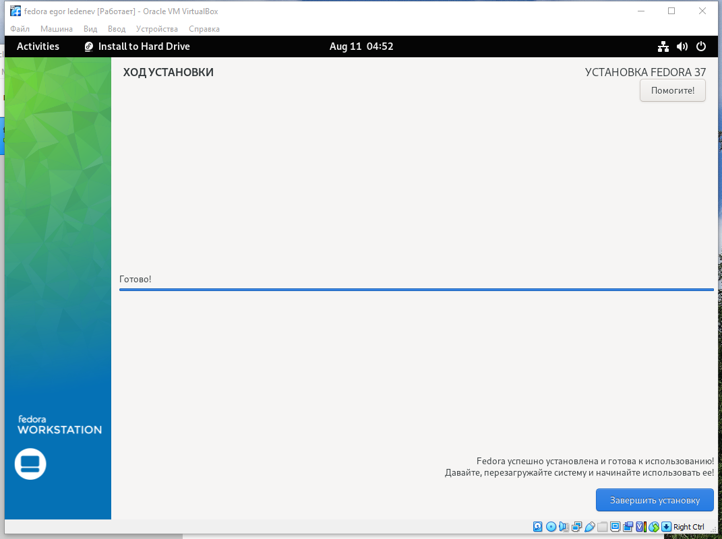

Figure 9: Этап установки

Создаю пользователя

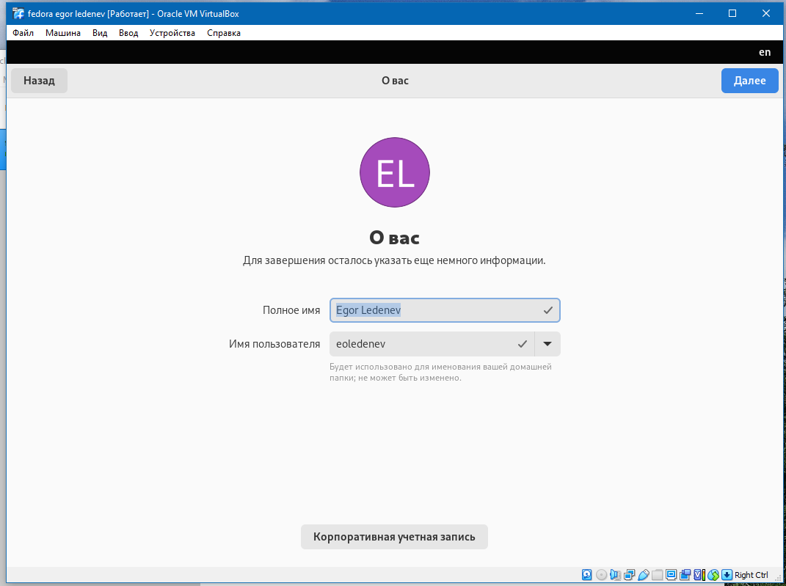

Figure 10: Создание пользователя

Захожу в созданную учётную запись.

Информация по машине.

1. Версия ядра Linux (Linux version).
2. Частота процессора (Detected Mhz processor).
3. Модель процессора (CPU0).
4. Объем доступной оперативной памяти (Memory available).
5. Тип обнаруженного гипервизора (Hypervisor detected).

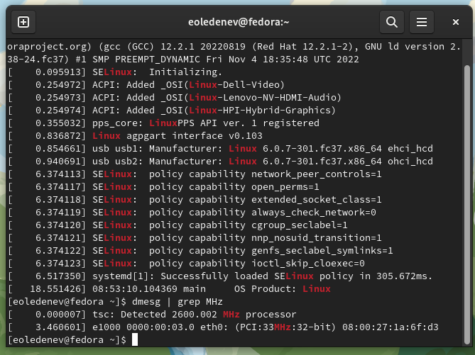

Figure 11: Команда dmesg

1. Тип файловой системы корневого раздела.
2. Последовательность монтирования файловых систем

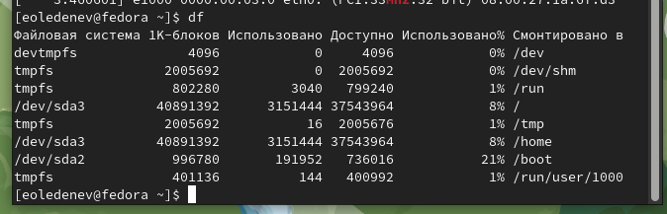

Figure 12: Команда dmesg

# 3 Вывод

Мы приобрели практические навыки установки операционной системы на виртуальную машину, настройки минимально необходимых для дальнейшей работы сервисов.